De la probabilidad a los momentos y la varianza
Probabilidad y Estadística • Apunte para estudiantes
Profesor Román Anselmo Mora Gutiérrez
En este apunte seguirás el razonamiento desde los resultados de un experimento hasta su distribución, su esperanza y sus momentos. El ejemplo del número de algas en una caja de Petri conecta todos los cálculos. Al terminar podrás explicar por qué el segundo momento respecto a la media es la varianza y por qué su estimación muestral requiere distinguir los divisores n y n − 1.

1 Del resultado del experimento al número que estudiamos
Al lanzar dos dados distinguibles, un resultado es un par ordenado (a, b). Los resultados (1, 2) y (2, 1) son diferentes, aunque ambos producen la misma suma. Suponemos dados equilibrados e independientes.
Ω = {(a, b) : a, b ∈ {1, 2, 3, 4, 5, 6}}; |Ω| = 36.
X : Ω → ℝ, X(a, b) = a + b; soporte de X = {2, 3, …, 12}.
Ω contiene resultados del experimento; el soporte contiene los valores que toma X. La variable aleatoria es una función determinada. Lo incierto es qué resultado ocurrirá y, por tanto, qué valor tomará. La función de probabilidad también queda determinada por el modelo.
a / b | 1 | 2 | 3 | 4 | 5 | 6
1 | (1, 1) | (1, 2) | (1, 3) | (1, 4) | (1, 5) | (1, 6)
2 | (2, 1) | (2, 2) | (2, 3) | (2, 4) | (2, 5) | (2, 6)
3 | (3, 1) | (3, 2) | (3, 3) | (3, 4) | (3, 5) | (3, 6)
4 | (4, 1) | (4, 2) | (4, 3) | (4, 4) | (4, 5) | (4, 6)
5 | (5, 1) | (5, 2) | (5, 3) | (5, 4) | (5, 5) | (5, 6)
6 | (6, 1) | (6, 2) | (6, 3) | (6, 4) | (6, 5) | (6, 6)
Cada par tiene probabilidad 1/36. Las once sumas no son equiprobables: hay un par que da 2 y seis pares que dan 7. Para obtener p(x), cuenta pares favorables; no dividas entre once.

2 Probabilidad puntual acumulación y eventos
Suma x | Pares favorables | p(x) | F(x)
2 | 1 | 1/36 | 1/36
3 | 2 | 2/36 | 3/36
4 | 3 | 3/36 | 6/36
5 | 4 | 4/36 | 10/36
6 | 5 | 5/36 | 15/36
7 | 6 | 6/36 | 21/36
8 | 5 | 5/36 | 26/36
9 | 4 | 4/36 | 30/36
10 | 3 | 3/36 | 33/36
11 | 2 | 2/36 | 35/36
12 | 1 | 1/36 | 36/36
p(x) = P(X = x); F(t) = P(X ≤ t) = Σ sobre x ≤ t de p(x).
La masa p(x) responde por un valor exacto. La acumulada F(t) reúne todas las probabilidades hasta el umbral t, incluido. F está definida para cualquier t real, es no decreciente y continua por la derecha. Para los dados, F(t)=0 si t<2 y F(t)=1 si t≥12.
P(X = 3) = 2/36; P(X ≤ 7) = 21/36.
P(6 < X ≤ 8) = p(7) + p(8) = 11/36.
P(X ≥ 10) = (3 + 2 + 1)/36 = 1 − F(9) = 6/36.
En el intervalo anterior excluimos 6 e incluimos 8. Decide primero cuáles valores cumplen la desigualdad. Entre dos enteros consecutivos la acumulada permanece constante: F(7.4)=F(7)=21/36. Una curva suave entre esos valores alteraría la distribución discreta.
Evento | Con la acumulada
X ≤ a | F(a)
X > a | 1 − F(a)
a < X ≤ b | F(b) − F(a)
X < a con X y a enteros | F(a − 1)
X ≥ a con X y a enteros | 1 − F(a − 1)
Para otros soportes discretos, selecciona los valores que pertenecen al evento; la regla a − 1 requiere valores enteros. La mediana de la suma es 7: F(6)<0.5 y F(7)≥0.5. También es la moda porque p(7) es máxima.

3 El modelo del número de algas
Ahora X cuenta las algas en una caja de Petri. Su soporte es {0, 1, …, 10}. El modelo propuesto asigna más probabilidad a conteos pequeños. No es una lista de once observaciones ni una muestra de once cajas.
p(x) = k/(x + 1)² para x = 0, …, 10; p(x) = 0 fuera del soporte.
Una función de masa debe ser no negativa y sus probabilidades deben sumar uno. La constante k normaliza el modelo:
1 = Σ de x=0 a 10 de k/(x+1)² = k(1 + 1/4 + 1/9 + … + 1/121).
k = 1/(1 + 1/4 + 1/9 + … + 1/121) = 0.641835261…
Número de algas x | p(x) | F(x)
0 | 0.641835 | 0.641835
1 | 0.160459 | 0.802294
2 | 0.071315 | 0.873609
3 | 0.040115 | 0.913724
4 | 0.025673 | 0.939397
5 | 0.017829 | 0.957226
6 | 0.013099 | 0.970325
7 | 0.010029 | 0.980353
8 | 0.007924 | 0.988277
9 | 0.006418 | 0.994696
10 | 0.005304 | 1.000000
Por ejemplo, p(2)=k/9≈0.071315. Para calcular la probabilidad de al menos ocho algas, incluye 8, 9 y 10:
P(X ≥ 8) = k(1/81 + 1/100 + 1/121) = 0.019647.
Cero es la moda porque tiene la mayor masa. También es la mediana: P(X≤0)=0.641835≥0.5 y P(X≥0)=1≥0.5. No debemos resolver p(x)=0.5. Tampoco exigir F(m)=0.5: una acumulada discreta puede saltar sobre ese nivel.

4 La esperanza de una función y los momentos respecto al origen
La esperanza es un promedio ponderado. A cada valor de g(x) le damos el peso p(x). La elección entre suma e integral depende de la distribución de X, aunque g sea una función continua.
X discreta: E[g(X)] = Σ sobre el soporte de g(x)p(x).
X con densidad: E[g(X)] = ∫ de −∞ a ∞ de g(x)f(x) dx.
Para obtener la media elegimos g(x)=x. Como la masa vale cero fuera de 0,…,10, la suma general del pizarrón se reduce a una suma finita:
E[X] = Σ de x≤−1 de x·0 + Σ de x=0 a 10 de xp(x) + Σ de x≥11 de x·0.
μ = E[X] = 0p(0) + 1p(1) + 2p(2) + … + 10p(10).
La media no tiene que ser un conteo posible. Representa el promedio de muchas cajas bajo este modelo; no significa que una caja contenga una fracción de alga.
x | xp(x) | x²p(x) | x³p(x) | x⁴p(x)
0 | 0.000000 | 0.000000 | 0.000000 | 0.000000
1 | 0.160459 | 0.160459 | 0.160459 | 0.160459
2 | 0.142630 | 0.285260 | 0.570520 | 1.141040
3 | 0.120344 | 0.361032 | 1.083097 | 3.249291
4 | 0.102694 | 0.410775 | 1.643098 | 6.572393
5 | 0.089144 | 0.445719 | 2.228595 | 11.142973
6 | 0.078592 | 0.471552 | 2.829315 | 16.975888
7 | 0.070201 | 0.491405 | 3.439836 | 24.078851
8 | 0.063391 | 0.507129 | 4.057033 | 32.456262
9 | 0.057765 | 0.519887 | 4.678979 | 42.110811
10 | 0.053044 | 0.530442 | 5.304424 | 53.044236
Suma | 0.938264 | 4.183660 | 25.995355 | 190.932205
Al cambiar g(x) de x a x², x³ o x⁴ obtenemos momentos respecto al origen. Conservamos las mismas probabilidades y cambiamos la potencia del valor que promediamos.
E[X] = 0.938264; E[X²] = 4.183660;
E[X³] = 25.995355; E[X⁴] = 190.932205.
Los valores mostrados se redondean a seis decimales; todas las operaciones se realizan con la precisión completa. E[X²] y (E[X])² son cantidades distintas.

5 El segundo momento respecto a la media es la varianza
Para estudiar dispersión, medimos la separación de X respecto de su media μ. Si promediamos las desviaciones sin elevarlas al cuadrado, se compensan:
E[X − μ] = E[X] − μ = 0.
Al elevar al cuadrado evitamos la cancelación entre signos. El momento central de orden r se define como μᵣ=E[(X−μ)ʳ]. Para r=2 obtenemos la varianza:
σ² = Var(X) = E[(X − μ)²].
= E[X² − 2μX + μ²]
= E[X²] − 2μE[X] + E[μ²]
= E[X²] − 2μ² + μ² = E[X²] − μ².
En el tercer paso usamos la linealidad de la esperanza. μ es una constante del modelo, así que sale de la esperanza y E[μ²]=μ². No hace falta suponer independencia para esta deducción.
σ² = 4.1836603437… − (0.9382637641…)² = 3.3033214527… algas².
σ = √σ² = 1.817504… algas.
Podemos comprobar el resultado sumando directamente las desviaciones cuadráticas ponderadas:
x | x − μ | (x − μ)²p(x)
0 | -0.938264 | 0.565033
1 | 0.061736 | 0.000612
2 | 1.061736 | 0.080392
3 | 2.061736 | 0.170518
4 | 3.061736 | 0.240668
5 | 4.061736 | 0.294134
6 | 5.061736 | 0.335604
7 | 6.061736 | 0.368500
8 | 7.061736 | 0.395150
9 | 8.061736 | 0.417139
10 | 9.061736 | 0.435573
Suma |  | 3.303321
La media ponderada de las desviaciones es cero, pero la media de sus cuadrados es positiva. La desviación estándar recupera las unidades del conteo. Una varianza negativa indica un error de cálculo o de redondeo.

6 El tercer momento central y la asimetría
La tercera potencia conserva el signo: las desviaciones por debajo de μ aportan términos negativos y las que están por encima aportan positivos. Las desviaciones grandes tienen mayor peso.
μ₃ = E[(X − μ)³] = Σ de x=0 a 10 de (x − μ)³p(x).
(X − μ)³ = X³ − 3μX² + 3μ²X − μ³.
μ₃ = E[X³] − 3μE[X²] + 3μ²E[X] − μ³
= E[X³] − 3μE[X²] + 2μ³.
x | (x − μ)³p(x)
0 | -0.530150
1 | 0.000038
2 | 0.085355
3 | 0.351563
4 | 0.736863
5 | 1.194693
6 | 1.698737
7 | 2.233751
8 | 2.790442
9 | 3.362864
10 | 3.947048
Suma | 15.871204
μ₃ = 25.995354908… − 3(0.938263764…)(4.183660344…)
+ 2(0.938263764…)³ = 15.871204366… algas³.
El resultado positivo es coherente con este modelo: la mayor masa está en cero y existe una cola hacia conteos altos. La tercera potencia destaca ese desequilibrio. Un tercer momento cero, por sí solo, no prueba simetría.
Para comparar distribuciones medidas en diferentes escalas, dividimos entre σ³. Si σ>0, el coeficiente de asimetría no tiene unidades:
γ₁ = μ₃/σ³ = 15.871204366…/(3.303321453…)^(3/2) = 2.643526…
Comprobación individual: reproduce el término para x=2 usando su probabilidad y su desviación. Debes obtener aproximadamente 0.085355; conserva más decimales antes de redondear.

7 El cuarto momento central y la curtosis
La cuarta potencia elimina el signo y amplifica las desviaciones grandes todavía más que el cuadrado. Este momento permite estudiar cuánto pesan esas desviaciones en el promedio.
μ₄ = E[(X − μ)⁴] = Σ de x=0 a 10 de (x − μ)⁴p(x).
(X − μ)⁴ = X⁴ − 4μX³ + 6μ²X² − 4μ³X + μ⁴.
μ₄ = E[X⁴] − 4μE[X³] + 6μ²E[X²] − 3μ⁴.
x | (x − μ)⁴p(x)
0 | 0.497420
1 | 0.000002
2 | 0.090625
3 | 0.724830
4 | 2.256081
5 | 4.852527
6 | 8.598556
7 | 13.540408
8 | 19.705367
9 | 27.110524
10 | 35.767112
Suma | 113.143451
μ₄ = 190.932205358… − 4(0.938263764…)(25.995354908…)
+ 6(0.938263764…)²(4.183660344…) − 3(0.938263764…)⁴
= 113.143450933… algas⁴.
La curtosis estandariza el cuarto momento dividiéndolo entre σ⁴; requiere σ>0. El exceso de curtosis resta tres, el valor de referencia de la distribución normal:
β₂ = μ₄/σ⁴ = 113.143450933…/(3.303321453…)² = 10.368782…
γ₂ = β₂ − 3 = 7.368782…
Este valor indica una contribución considerable de desviaciones extremas respecto de la escala de dispersión. No debe describirse la curtosis únicamente como la altura del pico. Aquí basta observar que conteos poco probables y alejados de μ aportan mucho a la cuarta potencia.
Comprueba que μ₄≥0. Para x=0 la contribución es positiva, mientras que en el tercer momento era negativa. Explica por qué cambió el signo.

8 Parámetros poblacionales y estadísticos muestrales
Hasta aquí conocemos una distribución y calculamos sus parámetros. Para estimarlos con datos, la unidad de observación será una caja de Petri y cada xᵢ será su conteo. Los once valores del soporte no representan el tamaño de una muestra.
Cantidad | Modelo conocido | Población finita completa | Muestra
Media | μ = Σ xp(x) | μ = (Σ xᵢ)/N | x̄ = (Σ xᵢ)/n
Varianza | σ² = Σ(x−μ)²p(x) | σ² = Σ(xᵢ−μ)²/N | s² = Σ(xᵢ−x̄)²/(n−1)
Desviación estándar | σ = √σ² | σ = √σ² | s = √s²
N es el número de unidades de una población finita completa; n es el número de unidades de una muestra. La corrección n−1 produce un estimador insesgado de la varianza bajo muestreo independiente de la misma distribución, con varianza finita y n>1.
Para ver la diferencia, considera una muestra ilustrativa de cinco cajas: 0, 0, 1, 2, 5. Estos datos sirven para practicar la estimación; no son observaciones de las fotografías.
x̄ = (0 + 0 + 1 + 2 + 5)/5 = 1.6.
xᵢ | xᵢ − x̄ | (xᵢ − x̄)²
0 | -1.600000 | 2.560000
0 | -1.600000 | 2.560000
1 | -0.600000 | 0.360000
2 | 0.400000 | 0.160000
5 | 3.400000 | 11.560000
Suma | 0 | 17.2
m₂ = 17.2/5 = 3.44; s² = 17.2/4 = 4.30; s = √4.30 ≈ 2.073644.
m₂ es el segundo momento central empírico; s² es el estimador corregido. Si esos cinco datos fueran toda la población que queremos describir, su varianza sería 3.44. Si son una muestra usada para estimar una varianza desconocida, aplicamos la corrección correspondiente.
La varianza poblacional no es sesgada: es un parámetro. El sesgo es una propiedad de un estimador a través de muestras repetidas. Tampoco s=√s² es necesariamente insesgado para σ, aunque s² sí lo sea para σ².

9 Por qué dividir entre n produce sesgo
Sea X₁,…,Xₙ una muestra de observaciones independientes de la misma distribución, con media μ y varianza σ² finita. Su media X̄ es aleatoria; la media poblacional μ es una constante.
Sesgo de T = E[T] − parámetro que estima.
La identidad que conecta ambas medias es:
Σ(Xᵢ − X̄)² = Σ(Xᵢ − μ)² − n(X̄ − μ)².
Para obtenerla, escribe Xᵢ−μ=(Xᵢ−X̄)+(X̄−μ), eleva al cuadrado y suma. El término cruzado desaparece porque Σ(Xᵢ−X̄)=0. Al tomar esperanza:
E[Σ(Xᵢ − μ)²] = nσ².
E[(X̄ − μ)²] = Var(X̄) = σ²/n, pues E[X̄]=μ.
E[Σ(Xᵢ − X̄)²] = nσ² − n(σ²/n) = (n−1)σ².
Si dividimos entre n:
E[m₂] = E[(1/n)Σ(Xᵢ − X̄)²] = ((n−1)/n)σ².
Sesgo de m₂ = −σ²/n.
El sesgo es hacia abajo. Ajustar el centro a los mismos datos reduce, en promedio, las desviaciones cuadráticas. Solo n−1 desviaciones pueden variar libremente, porque su suma es cero. Si dividimos entre n−1:
E[S²] = E[(1/(n−1))Σ(Xᵢ − X̄)²] = σ².
En el modelo de algas, σ²=3.303321453… Para muestras de cinco cajas:
E[m₂] = (4/5)(3.303321453…) = 2.642657162…;
E[S²] = 3.303321453…; sesgo de m₂ = −0.660664291…
Esto describe el promedio de los estimadores en todas las muestras posibles. No exige que una muestra concreta dé 3.303321: la muestra ilustrativa dio s²=4.30. Insesgado no significa exacto en cada muestra.
Si conociéramos μ, (1/n)Σ(Xᵢ−μ)² sí sería insesgado. El problema no es dividir entre n de manera aislada, sino hacerlo después de estimar el centro con X̄. Para momentos tercero y cuarto no basta sustituir n por n−1; sus correcciones son diferentes.

10 Del conteo a una variable con densidad
La misma lógica de esperanza se aplica a una medición continua. Considera el peso X, en kilogramos, de un saco de arena y el modelo f(x)=keˣ para 18≤x≤20, con f(x)=0 fuera del intervalo.
Propiedad | Masa discreta p(x) | Densidad f(x)
No negatividad | p(x) ≥ 0 | f(x) ≥ 0
Normalización | Σ p(x) = 1 | ∫ f(x) dx = 1
Valor exacto | P(X=a)=p(a) | P(X=a)=0
Acumulada | F(t)=Σ sobre x≤t de p(x) | F(t)=∫ de −∞ a t de f(x) dx
Esperanza de g(X) | Σ g(x)p(x) | ∫ g(x)f(x) dx
La altura de una densidad no es una probabilidad y puede superar uno. Las probabilidades son áreas. Incluir o excluir un extremo no cambia el área porque un punto tiene probabilidad cero; en el caso discreto sí puede cambiarla.
1 = ∫ de 18 a 20 de keˣ dx = k(e²⁰ − e¹⁸); k = 1/(e²⁰ − e¹⁸).
P(X>19) = k∫ de 19 a 20 de eˣ dx
= (e²⁰ − e¹⁹)/(e²⁰ − e¹⁸) = e/(e+1) ≈ 0.731059.
E[X] = k∫ de 18 a 20 de xeˣ dx = k[(x−1)eˣ] de 18 a 20.
E[X] = (19e² − 17)/(e² − 1) ≈ 19.313035 kg.
E[X²] = k[(x²−2x+2)eˣ] de 18 a 20
= (362e² − 290)/(e² − 1) ≈ 373.269270 kg².
Var(X) = E[X²] − (E[X])² ≈ 0.275938 kg².
Para los momentos centrales tercero y cuarto se usarían las integrales de (x−μ)³f(x) y (x−μ)⁴f(x). Cambia la operación de suma a integral; se mantiene el razonamiento de promedio ponderado.

11 Comprueba lo que entendiste
1. Explica por qué los 36 pares de dados no son lo mismo que sus once sumas.
2. En las algas, calcula P(X>8) y explica por qué difiere de P(X≥8).
3. Compara E[X²] con (E[X])² y explica qué representa su diferencia.
4. Reproduce una contribución de cada momento central para x=10.
5. Explica por qué usar once como divisor de la tabla de probabilidades sería incorrecto.
6. Distingue parámetro, estimador y estimación usando el ejemplo de las cinco cajas.
Control: P(X>8)=0.011723. El segundo momento central es la varianza; el tercero y el cuarto estudian otras características. Las probabilidades ya proporcionan los pesos del modelo: no hay un divisor n adicional.

12 Representa la distribución y comprueba la mediana
Las gráficas se construyen con las tablas anteriores. Para la masa, coloca los valores de x en el eje horizontal y la altura p(x) en cada barra. Para la acumulada, suma las masas en orden y dibuja escalones: el nivel se mantiene hasta el siguiente valor posible.
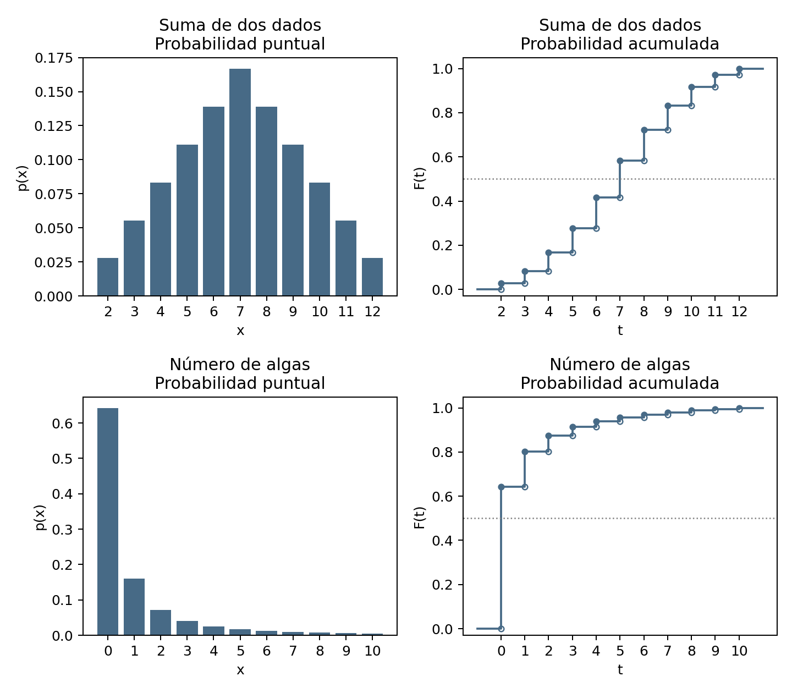
Los puntos cerrados indican el valor incluido en el salto; los abiertos, el nivel anterior. La línea horizontal marca 0.5. En los dados, el primer salto que alcanza ese nivel ocurre en 7; en las algas ocurre en 0. Por eso sus medianas son 7 y 0 respectivamente.
En las algas, la masa se concentra en cero y disminuye hacia diez. Esa cola eleva la media por encima de la mediana y la moda. Identifica qué valores aportan más al tercer y cuarto momento en sus tablas y relaciona esas contribuciones con esta forma de la distribución.

